**Kerberos**协议主要用于计算机网络的身份鉴别（Authentication），其特点是用户只需输入一次身份验证信息就可以凭借此验证获得的票据（Ticket-Granting Ticket）访问多个服务，即SSO（Single Sign On，单点登录）。

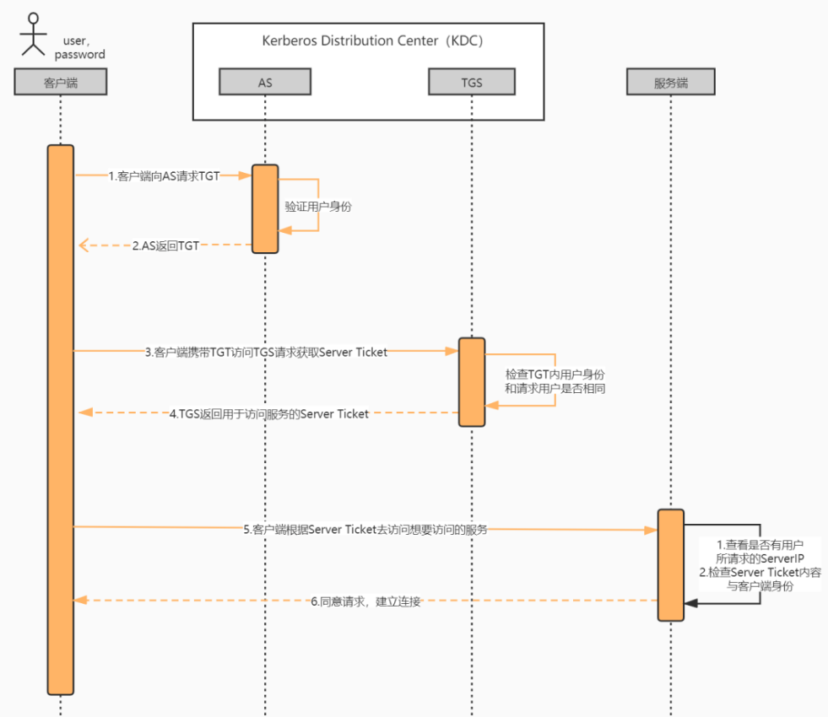

**Principal(主体):** 任何参与认证的实体，每个Principal都有一个唯一的身份标识。

* Keytab文件：Kerberos认证协议中用于存储服务或用户加密密钥的二进制文件，其核心作用是在无需手动输入密码的情况下实现自动化身份认证‌。

**KDC(Key Distribution Center):** 密钥分发中心，由两个逻辑部分组成。

* AS(Authentication Server): 认证服务，负责验证 Client 的初始身份，并发放TGT(Ticket Granting Ticket)。客户端从AS获取，用于向TGS证明自己的身份，以换取访问具体服务的票据。
* TGS(Ticket Granting Server): 票据授予服务，负责在Client持有TGT的前提下，发放用于访问具体服务的票据(Service Ticket)。客户端从TGS获取，用于向最终的目标服务证明自己有权访问。